|  |  |  |  |  |
| --- | --- | --- | --- | --- |
| |  |  | | --- | --- | | Международный  день  эпилепсии | C:\Users\user\Downloads\About-the-Day-Logo.png | | http://epilepsy.org/wp-content/uploads/2016/01/About-Epilepsy-The-Basics.jpg | http://www.hispanicallyspeakingnews.com/uploads/images/article-images/Study_Supports_Link_Between_Stress,_Epileptic_Seizures.jpgnternational Epilepsy Day 2016 | |
| СОВРЕМЕННЫЕ ПОДХОДЫ К ДИАГНОСТИКЕ И ЛЕЧЕНИЮ ЭПИЛЕПСИИ И КОМОРБИДНЫХ СОСТОЯНИЙ  Межрегиональная научно-практическая конференция  Красноярск, 13 февраля 2021 года |

# VIII Межрегиональная научно-практическая конференция

# «**СОВРЕМЕННЫЕ ПОДХОДЫ К ДИАГНОСТИКЕ И ЛЕЧЕНИЮ ЭПИЛЕПСИИ И**

# **КОМОРБИДНЫХ СОСТОЯНИЙ**»

# в рамках международного дня помощи

# больным эпилепсией

# Красноярск

# 13 февраля 2021 года

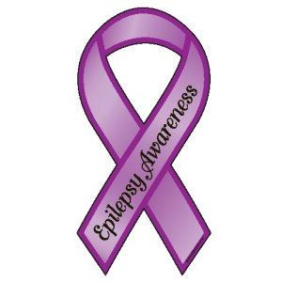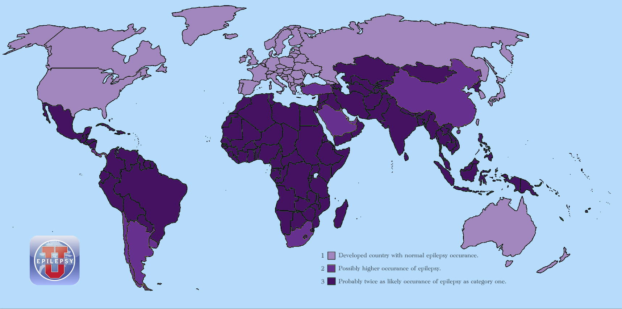

## 

## Уважаемые коллеги!

Приглашаем Вас принять участие в VIII Межрегиональной научно-практической конференции «Современные подходы к диагностике и лечению эпилепсии и коморбидных состояний», которая состоится 22 февраля 2020 года в рамках мероприятий Международного дня эпилепсии!

Международный день эпилепсии – это ежегодное событие, целью которого является повышение осведомленности об эпилепсии более чем в 120 странах мира. Этот день инициирован Международным Бюро эпилепсии и Международной Противоэпилептической Лигой.

Каждый год в феврале мировая общественность обсуждает проблемы людей, страдающих эпилепсией, членов их семей и здравоохранения. Этот день для каждого, где бы он не был, независимо от того, представителем какой группы (маленькой или большой) он является, призывает обсудить медицинские и социальные проблемы эпилепсии.

На конференции будут представлены доклады неврологов, нейрохирургов, генетиков психотерапевтов из России (Москвы, Санкт-Петербурга, Красноярска, Новосибирска, Самары).

Давайте обсудим проблемы помощи нашим пациентам (детям и взрослым) вместе в Международный день эпилепсии – 2021!

  

**Организаторы конференции:**

ФГБОУ ВО Красноярский государственный медицинский университет им. проф. В.Ф. Войно-Ясенецкого Минздрава России

Кафедра медицинской генетики и клинической нейрофизиологии ИПО

Кафедра нервных болезней с курсом ПО

Министерство здравоохранения Красноярского края

Ассоциация «Неврологи Красноярского края»

Красноярское краевое общество клинических неврологов

Сибирское отделение Российского негосударственного общественного фонда помощи больным эпилепсией «Содружество»

**ПРОГРАММНЫЙ КОМИТЕТ:**

ПРЕДСЕДАТЕЛЬ: д.м.н., зав. кафедрой медицинской генетики и клинической нейрофизиологии ИПО Д.В. Дмитренко

**ЧЛЕНЫ ПРОГРАММНОГО КОМИТЕТА:**

**С.В. Прокопенко**, д.м.н., проф., зав. кафедрой нервных болезней с курсом ПО ФГБОУ ВО КрасГМУ им. проф. В.Ф. Войно-Ясенецкого Минздрава России, председатель Красноярского краевого общества неврологов, главный внештатный нейрореабилитолог Министерства здравоохранения Красноярского края

**Н.В. Исаева**, д.м.н., профессор кафедры нервных болезней с курсом медицинской реабилитации последипломного образования ФГБОУ ВО КрасГМУ им. проф. В.Ф. Войно-Ясенецкого Минздрава России, главный внештатный невролог Министерства здравоохранения Красноярского края, Красноярск

**Н.А. Шнайдер** – д.м.н.,проф., ведущий научный сотрудник Центра коллективного пользования Молекулярные и клеточные технологии ФГБОУ ВО КрасГМУ им. проф. В.Ф. Войно-Ясенецкого Минздрава России, Красноярск, НМИЦ ПН им. В.М. Бехтерева, Санкт-Петербург

**ЧЛЕНЫ ОРГКОМИТЕТА:**

**М.М. Петрова** – д.м.н. проф., первый проректор ФГБОУ ВО КРАСГМУ им. проф. В.Ф. Войно-Ясенецкого Минздрава России, зав. кафедрой поликлинической терапии и семейной медицины с курсом ПО

**П.А. Шестерня** – д.м.н. проф., проректор по научной работе ФГБОУ ВО КрасГМУ им. проф. В.Ф. Войно-Ясенецкого Минздрава России

**Е.А.Кантимирова**, к.м.н., доцент кафедры медицинской генетики и клинической ИПО ФГБОУ ВО КрасГМУ им. проф. В.Ф. Войно-Ясенецкого Минздрава России

**С.Н. Зобова**, к.м.н., научный сотрудник лаборатории медицинской генетики ФГБОУ ВО КрасГМУ им. проф. В.Ф. Войно-Ясенецкого Минздрава России

**Е.А. Юрьева** , к.м.н., доцент , зав. кафедрой экономики и менеджмента, декан ИПО ФГБОУ ВО КрасГМУ им. проф. В.Ф. Войно-Ясенецкого Минздрава России

**Е.Н. Бочанова**, д.м.н., зав. кафедрой зав. кафедрой микробиологии имени доцента Б.М.Зельмановича, ФГБОУ ВО КрасГМУ им. проф. В.Ф. Войно-Ясенецкого Минздрава России

**Газенкампф К.А.,** ассистент кафедры медицинской генетики и клинической нейрофизиологии Института последипломного образования ФГБОУ ВО КрасГМУ им. проф. В.Ф. Войно-Ясенецкого Минздрава России, Красноярск

**Коноваленко О.В.,** ассистент кафедры медицинской генетики и клинической нейрофизиологии Института последипломного образования ФГБОУ ВО КрасГМУ им. проф. В.Ф. Войно-Ясенецкого Минздрава России, Красноярск

**Егорова Е.В.**, аспирант кафедры медицинской генетики и клинической нейрофизиологии Института последипломного образования ФГБОУ ВО КрасГМУ им. проф. В.Ф. Войно-Ясенецкого Минздрава России

**Панина Ю.С.,** аспирант кафедры медицинской генетики и клинической нейрофизиологии Института последипломного образования ФГБОУ ВО КрасГМУ им. проф. В.Ф. Войно-Ясенецкого Минздрава России, Красноярск

**Усольцева А.А**., кл.ординатор, лаборант кафедры медицинской генетики и клинической нейрофизиологии Института последипломного образования ФГБОУ ВО КрасГМУ им. проф. В.Ф. Войно-Ясенецкого Минздрава России

**Яковлева К.Д.**,аспирант кафедры медицинской генетики и клинической нейрофизиологии Института последипломного образования ФГБОУ ВО КрасГМУ им. проф. В.Ф. Войно-Ясенецкого Минздрава России

**Место проведения конференции:**

660022, г. Красноярск, ул. Партизана Железняка, 1

Красноярский государственный медицинский университет им. проф. В.Ф. Войно-Ясенецкого,

Главный корпус, 5 этаж, зал Ученого совета



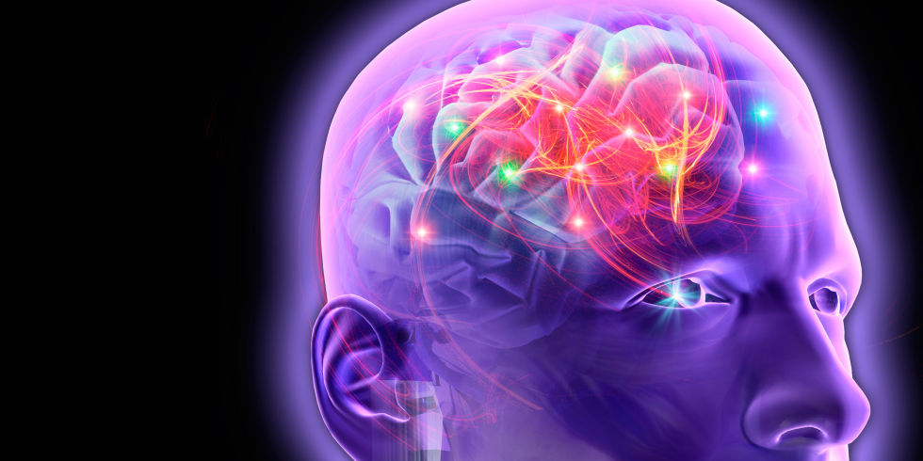

ПРОГРАММА КОНФЕРЕНЦИИ

**13 февраля 2021 года**

**VIII Межрегиональная научно-практическая конференция**

**«Современные подходы к диагностике и лечению эпилепсии и**

**коморбидных состояний»**

**Место проведения:** Красноярск, ул. Партизана Железняка, 1,

КрасГМУ им. проф. В.Ф. Войно-Ясенецкого, главный корпус, 5 этаж, зал Ученого совета.

**Ссылка для подключения к конференции Zoom**[**https://zoom.us/j/9154433447**](https://zoom.us/j/9154433447) **Идентификатор конференции: 915 443 3447**

**8.30 – 9.00 – Регистрация участников конференции**

**9.00 – Открытие конференции**

Заседание №1  
 9.00 – 12.30

Председатели:   
 д.м.н. Дмитренко Д.В. (Красноярск), д.м.н. Н.А. Шнайдер. (Красноярск, Санкт-Петербург),

д.м.н. Исаева Н.В. (Красноярск)

*Приветственное слово:*

Первый проректор ФГБОУ ВО «КрасГМУ им. проф. В.Ф. Войно – Ясенецкого»

д.м.н., проф. М.М. Петрова

С.В. Прокопенко, д.м.н., проф., зав. кафедрой нервных болезней с курсом ПО ФГБОУ ВО «КрасГМУ им. проф. В.Ф. Войно – Ясенецкого»

***«Коморбидность нарушений сердечного ритма и проводимости при генетической генерализованной эпилепсии»***

Петрова Марина Михайловна, Шнайдер Н.А., Петров К.В., Насырова Р.Ф. (НМИЦ ПН им. В.М. Бехтерева, Санкт-Петербург; КрасГМУ им. проф. В.Ф. Войно-Ясенецкого, Красноярск)

***«Микробиология и неврология: есть ли связь?»***

Бочанова Елена Николаевна, д.м.н., зав. кафедрой микробиологии имени доцента Б.М.Зельмановича, клин.фармаколог Неврологического центра Университетской клиники КрасГМУ им. проф. В.Ф. Войно-Ясенецкого, Красноярск

***«Влияние перампанела на качество сна и дневную сонливость у пациентов с эпилепсией***

Егорова Екатерина Вячеславовна, невролог-эпилептолог Университетской клиники, КрасГМУ им. проф. В.Ф. Войно-Ясенецкого, Красноярск

***«Международные подходы к физической реабилитации и занятиям спортом при эпилепсии»***

Петров Кирилл Владимирович, Шнайдер Н.А., Петрова М.М., Можейко Е.Ю. (НМИЦ ПН им. В.М. Бехтерева, Санкт-Петербург; КрасГМУ им. проф. В.Ф. Войно-Ясенецкого, Красноярск)

***«Посттравматическая эпилепсия»***

Дмитренко Диана Викторовна, д.м.н., зав. кафедрой медицинской генетики и клинической нейрофизиологии ИПО, руководитель Неврологического центра Университетской клиники КрасГМУ им. проф. В.Ф. Войно-Ясенецкого, Красноярск

***«Отмена противоэпилептической терапии у пациентов с фокальной эпилепсией»***

Рудакова Ирина Геннадьевна, д.м.н., профессор, МОНИКИ им. М.Ф. Владимирского, Москва

***«Эпилепсия на фоне объемных образований головного мозга»***

Дмитренко Диана Викторовна, д.м.н., зав. кафедрой медицинской генетики и клинической нейрофизиологии ИПО, руководитель Неврологического центра Университетской клиники КрасГМУ им. проф. В.Ф. Войно-Ясенецкого, Красноярск

***«Клинический опыт применения программы кистевого теппинга на базе ОС Android при структурной фокальной эпилепсии»***

Народова Екатерина Андреевна, Ерахтин Е.Е., Шнайдер Н.А., Карнаухов В.Е. (КрасГМУ им. проф. В.Ф. Войно-Ясенецкого, Красноярск; НМИЦ ПН им. В.М. Бехтерева, Санкт-Петербург)

***«Подострая некротизирующая энцефаломиелопатия - синдром Ли (Лея)»***

Шишкина Елена Викторовна, к.м.н., доц. кафедры нервных болезней с курсом ПО КрасГМУ им. проф. В.Ф. Войно-Ясенецкого, Красноярск; Базилевская Т.Н., КГБУЗ «КМДКБ No 1», Красноярск

12.30-13.00 – кофе брейк

Заседание №2

13.00 – 16.00

Председатели:   
 д.м.н. Дмитренко Д.В. (Красноярск),

д.м.н. Е.Н. Бочанова (Красноярск), к.м.н. А.В. Якунина (Самара)

***«Современные рекомендации по ведению беременности у пациенток с эпилепсией»***

Власов Павел Николаевич, д.м.н., профессор кафедры нервных болезней лечебного факультета, Московский государственный медико-стоматологический университет имени А. И. Евдокимова», Москва

***«Когнитивное развитие детей от матерей с эпилепсией»***

Якунина Альбина Викторовна, к.м.н., доцент кафедры неврологии и нейрохирургии СамГМУ, Самара

***«Недифференцированная терапия эпилепсии»***

Бурд Сергей Георгиевич, д.м.н., проф.  кафедры неврологии, нейрохирургии и медицинской генетики ФГБОУ ВО РНИМУ им. Н.И. Пирогова

***«Выбор инициальной терапии для пациентов с эпилепсией и высоким риском коморбидности»»***

Лебедева Анна Валерьяновна, д.м.н., профессор, РНИМУ им. Н. И. Пирогова, Москва

***«Ранняя дополнительная терапия современными ПЭП в повседневной клинической практике»***

*Власов Павел Николаевич, д.м.н., профессор кафедры нервных болезней лечебного факультета, Московский государственный медико-стоматологический университет имени А. И. Евдокимова», Москва*

***«Эпилептические психозы»***

Киссин Михаил Яковлевич, д.м.н., профессор, ПСПбГМУ им. И. П. Павлова, руководитель Городского Эпилептологического Центра, Санкт-Петербург

***«Хирургическое лечение рецидивной височной эпилепсии. Есть ли второй шанс?»***

*Дмитриев Александр Борисович, заведующий нейрохирургическим отделением, ФНЦ, Новосибирск*

***«Первый опыт использования термокоагуляции эпилептогенной зоны через глубинные электроды для проведения стереоЭЭГ у пациентов с фармакорезистентной фокальной эпилепсией»***

Балацкая Александра Сергеевна, Саламов И.П., Димерцев А.В., Педяш Н.В., Утяшев Н.П., Зуев А.А., нейрохирургическое отделение НМХЦ им. Н.И. Пирогова, Москва

Педяш Н.В., НМХЦ им. Н.И. Пирогова, доцент, Институт усовершенствования врачей, Москва

**Завершение работы конференции.**

**Принятие Резолюции.**

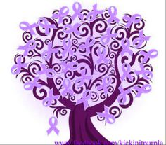

СПОНСОРЫ КОНФЕРЕНЦИИ



|  |  |
| --- | --- |
|  |  |